
УПРАВЛЕНИЕ ГРАЖДАНСКОЙ ЗАЩИТЫ
АМУРСКОГО МУНИЦИПАЛЬНОГО РАЙОНА

ПАМЯТКА
ДЕРАТИЗАЦИЯ

Дератизация –
это система профилактических и
истребительных мероприятий.
Полностью истребить грызунов
невозможно, можно только
снизить их численность.

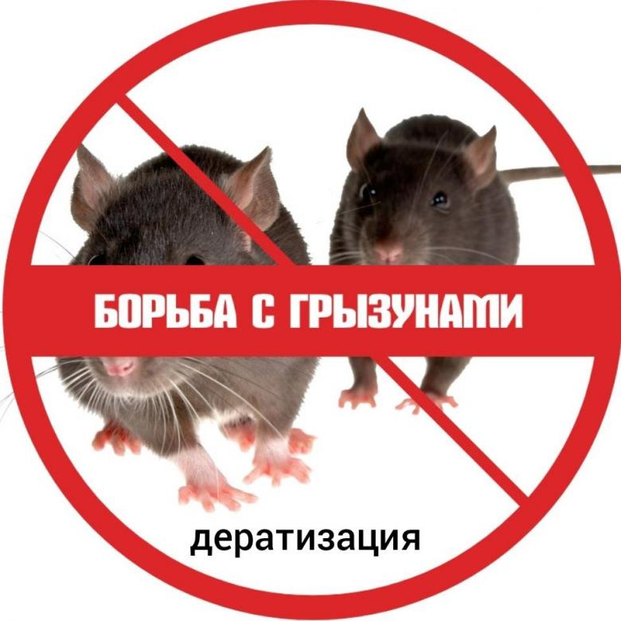

В условиях современного мегаполиса крысы размножаются очень быстро — мусорные баки, большое количество мусоропроводов и огромные полигоны с отходами являются настоящим раем для этой длиннохвостой серой братии. Но главная угроза от вредителей даже не в том, что они портят и уничтожают съестные припасы в амбарах, кладовках и погребах. Такое соседство с ними чревато нам более серьезными последствиями — крысы являются переносчиками многих опасных инфекционных болезней, иногда даже смертельных. Наиболее оптимальным и верным решением этой проблемы является дератизация. Очень часто ее проводят в комплексе с дезинсекцией и дезинфекцией, в случае, если помещение оккупировали еще и насекомые.
Дератизация включает в себя различные методы и средства для борьбы с вредителями, целью которых является защита людей от риска распространения инфекций и сохранение сельскохозяйственной продукции. Дератизацию делят на два вида:
профилактическая - профилактика включает в себя ограничение размножения популяции паразитов на небольшом участке. То есть, ее целью является лишить возможности крысу проникнуть к источнику пропитания или в места, где она гнездится (все щели и отверстия заделываются, а в проемы ставят стекла или решетки);
истребительная — полное истребление крыс.
Истребительная дератизация проводится различными методами:
биологический - для борьбы с грызунами привлекают кошек или других животных-охотников;
механический - капканы, крысоловки, ультразвуковые отпугиватели;
химический способ - различные яды в виде гелей, жидкостей, порошков и др.
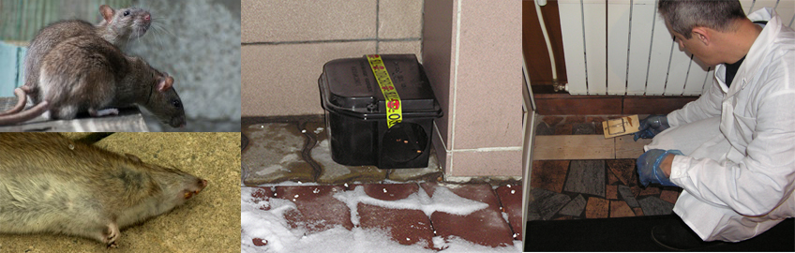

Пресс – центр «Служба спасения 112»

